Z0.005=2.58, Z0.01=2.33, Z0.025=1.96, Z0.05=1.64, *t*7, 0.05=1.895, *t*8, 0.05=1.860,

*F3, 40, 0.05*=2.84, *F4, 39, 0.05*=2.63, *F4, 40, 0.05*=2.61, *F3, 43, 0.05*=2.80, *F4, 43, 0.05*=2.58

一、 A銀行宣稱他的客戶在各分行平均等待時間**低**於B銀行。設某顧問公司從A銀行抽取 72 個客戶，發現平均等待時間為5.86分鐘，**變異數**為9.0。從B銀行抽取64 個客戶，發現平均等待時間為6.86分鐘，**變異數**為8.0。在α =0.01下，請檢定A銀行的宣稱是否為真。  **(30%)**

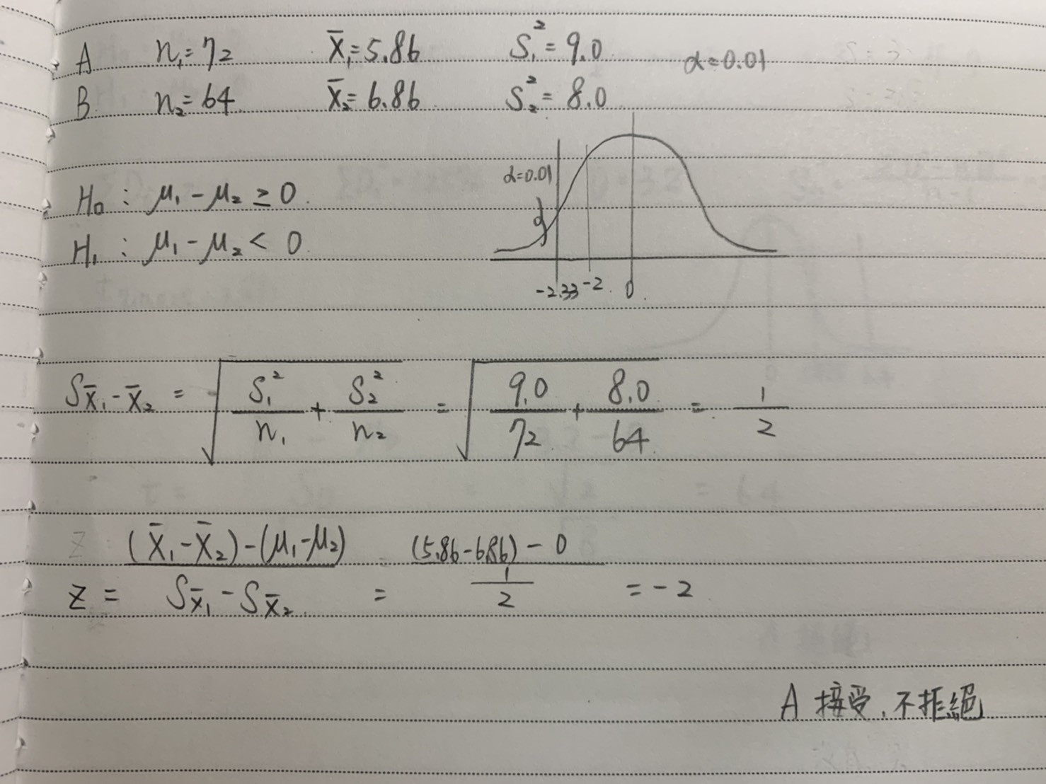

二、觀察8 位病人服用藥物前、後體內免疫細胞指數增加情形：令，(服用後)，

(服用前)， ，，

請檢定此藥物是否能有效增加免疫細胞？ （） **(25%)**

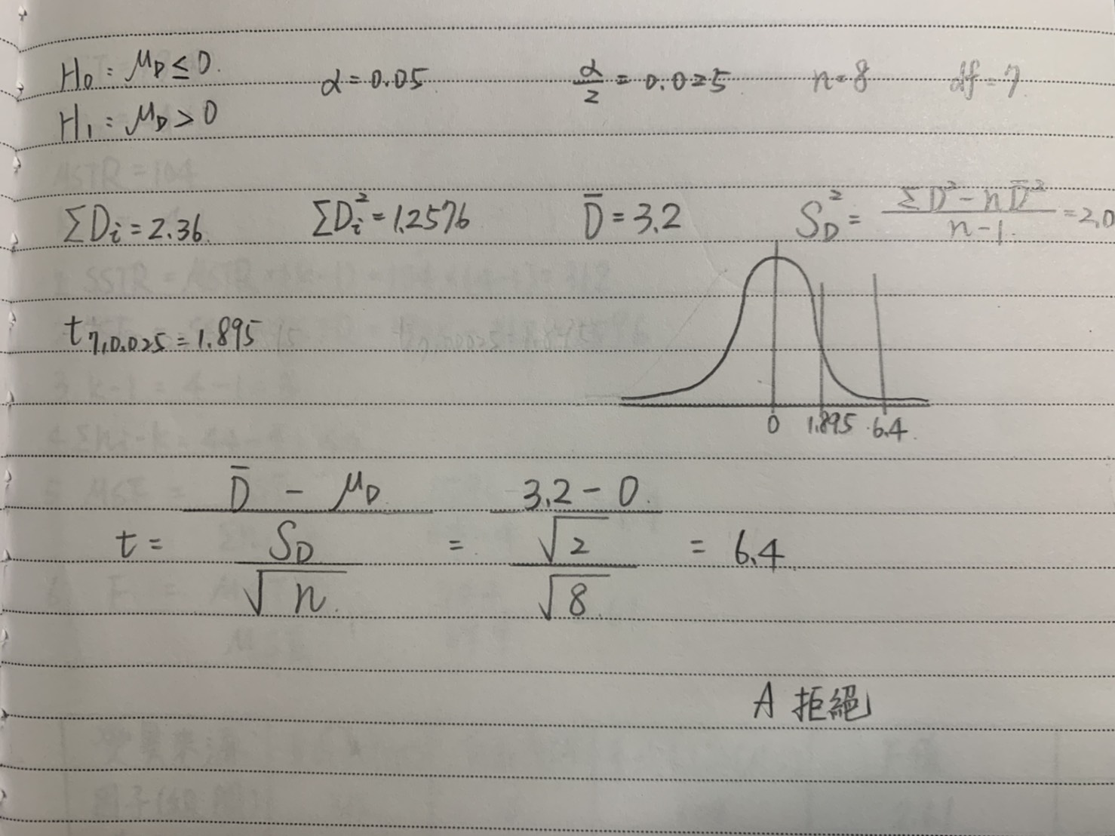

三、某甲發現其所任職的公司的人員，平常都用4種中文輸入法（注音、倉頡、大易、速成）來做文書處理，他想知道這四種輸入法的輸入速度是否相同。經隨機抽選部份人員調查其每分鐘打字的字數後，某甲得到下列變異數分析表： **(40%)**

|  |  |  |  |  |
| --- | --- | --- | --- | --- |
| 變異來源 | 平方和 (*SS*) | 自由度 (*df*) | 平均平方和 (*MS*) | *F* 值 |
| 因子 (組間) | ➀ | ➂ | 104 | ➅ |
| 隨機 (組內) | ➁ | ➃ | ➄ |  |
| 總和 | 1908 | 43 |  |  |

請計算並填入➀➁➂➃➄➅的空格。

